上海大学 计算机学院
《数字逻辑实验》报告n
姓名 饶思莹 学号 23121517
时间 周四6-8 机位 14 指导教师 刘跃军

实验名称: 编码器和译码器

一、实验目的
- ┆熟悉编码器、译码器、数据选择器和数值比较器及它们的构成方法。
- 掌握用逻辑门实现不同的组合逻辑电路的基本原理。
- 了解集成译码器应用。
- 熟练掌握可编程逻辑器件的开发工具Quartus II设计电路的方法。

二、实验原理
┆编码器：能将指定信息转换为二进制代码的电路称为编码器。如：8线/3线编码器。输入的八个端（I₀、I₁、I₂…I₇）是低电平有效信号，当某一端输入为低电平时，输出端输出三位Y₂、Y₁、Y₀二进制代码。显然要编码的信息越多，输出的二进制位数越多。当输入端指定的信息数是2^{n}位时，则输出的编码为n位二进制代码。若编码器允许同时输入两个以上的信号，但电路只对其中优先级别最高的进行编码，而级别低的信号不起作用，这样的编码器称为优先编码器。

8线/3线
编码器
I₀ ~ I₇ 输入
Y₀ ~ Y₂输出

译码器：译码器是编码器的逆过程，是将二进制代码所代表的特定对象还原出来的组合逻辑电路。根据译码对象不同，可以分成二进制译码器（变量译码器）和二-十进制译码器（码制变换译码器、显示译码器等）。以下所示是二进制译码器。二-十进制译码器通常有4个输入端和10个输出端，主要功能是将输入的BCD码翻译成10个高、低电平的输出信号。

3线/8线
译码器
3位二进制输入
8选1个输出状态

三、实验内容
1．实验任务一 用多路选择器实现逻辑函数
- 实验步骤
┆在QuatusII中选用74LS151，设计函数的逻辑电路图。使用模拟工具进行验证。定义FPGA的IO引脚功能，用试验箱接线检验功能是否正确。
┆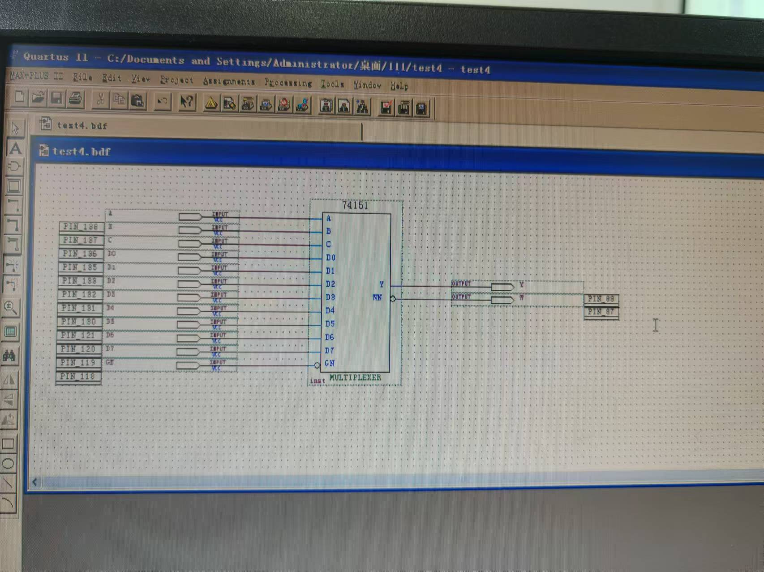
定义了引脚之后按如图接线，输出Y接显示器
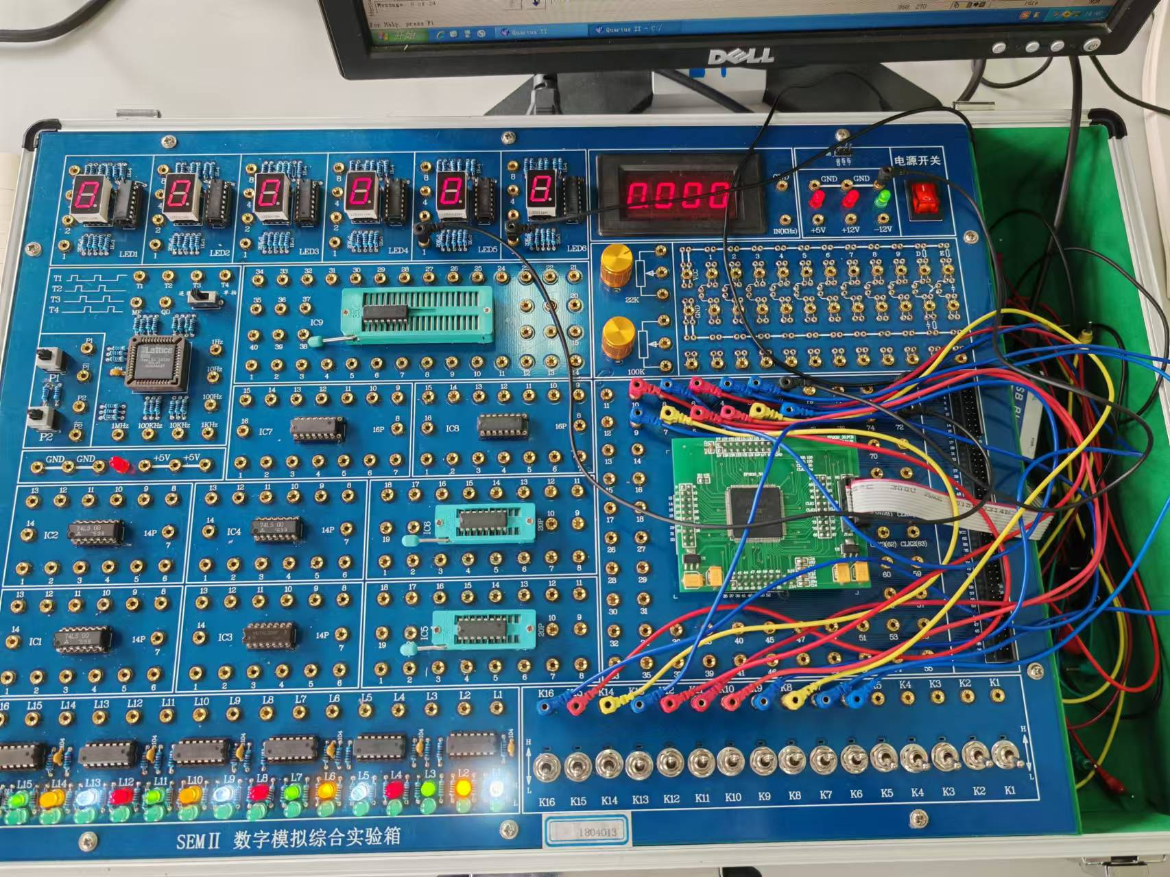
用ABC三输入确定选择哪一个输出，GND口接地，Y口作为输出接数据显示屏。
- 实验现象
┆当全为低电平时，选择输出D0，显示屏结果为1
┆当时有A为高电平时，选择输出D1，显示屏结果为0
┆当只有B为高电平时，选择输出D2，显示屏结果为1
┆当只有C为高电平时，选择输出D4，显示屏结果为1
当AB都为高电平时，选择输出D3，显示屏结果为0
当AC都为高电平时，选择输出D5，显示屏结果为1
其余结果同理，得出的结果画出如下数据记录表格。
- 数据记录、分析与处理
┆
┆
选择控制输入 |  |  | 数据输入 |  |  |  |  |  |  |  | 输出
C | B | A | D0 | D1 | D2 | D3 | D4 | D5 | D6 | D7 | Y
L | L | L | D0 | 0 | 0 | 0 | 0 | 0 | 0 | 0 | D0
L | L | H | 0 | D1 | 0 | 0 | 0 | 0 | 0 | 0 | D1
L | H | L | 0 | 0 | D2 | 0 | 0 | 0 | 0 | 0 | D2
L | H | H | 0 | 0 | 0 | D3 | 0 | 0 | 0 | 0 | D3
H | L | L | 0 | 0 | 0 | 0 | D4 | 0 | 0 | 0 | D4
H | L | H | 0 | 0 | 0 | 0 | 0 | D5 | 0 | 0 | D5
H | H | L | 0 | 0 | 0 | 0 | 0 | 0 | D6 | 0 | D6
H | H | H | 0 | 0 | 0 | 0 | 0 | 0 | 0 | D7 | D7

┆

- 实验结论
┆
┆通过使用Quartus II设计工具，我们成功地用74LS151设计并测试了一个能够实现逻辑函数的电路。实验结果表明，电路在各种输入条件下都表现出良好的性能，符合预期行为
┆
2．实验任务二 用译码器实现逻辑函数
- 实验步骤
┆在QuatusII中选用74LS138，设计函数的逻辑电路图。使用模拟工具进行验证。定义FPGA的IO引脚功能，用试验箱接线检验功能是否正确。
如图所示设计出逻辑电路图
┆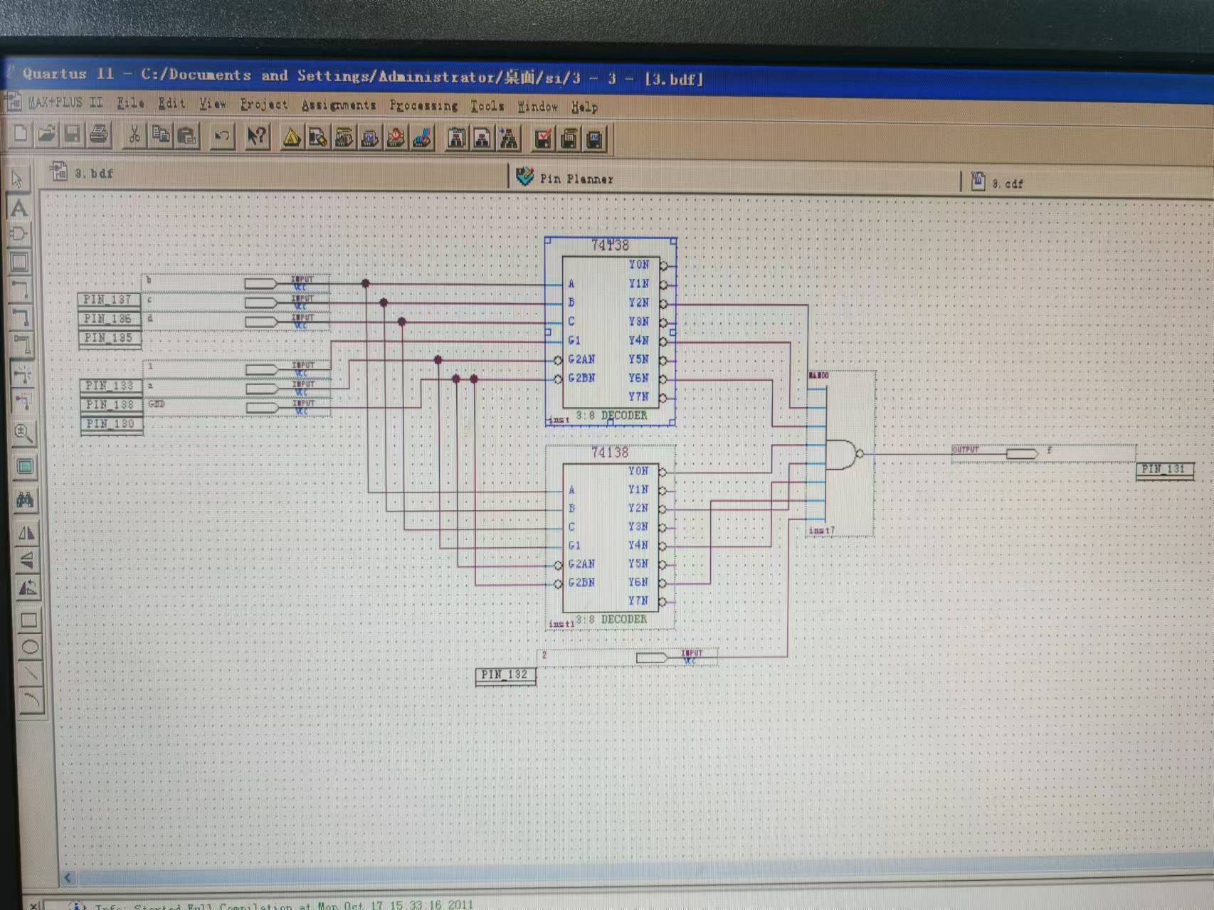
┆给定的逻辑函数有4个逻辑变量，可以有16种输入取值组合，显然可以用4线-16线译码器。将逻辑变量BCD分别接至译码器芯片I和译码器芯片II的输入端A2,A1以及A0。逻辑变量A接至译码器芯片I的使能端S2非和芯片II的使能端S1。这样用两个74138和与非门就能实现给定的逻辑函数表达式的逻辑电路图。

- 实验现象
当全为低电平时，显示器显示0
┆当只有D为高电平时，显示器显示0
┆当只有C为高电平时，显示器显示1
┆当CD为高电平时，显示器显示0
┆当B为高电平时，显示器显示1
其余情况同理，由这些实验结果可得出如下的数据记录表格。

- 数据记录、分析与处理
┆
数据输入 |  |  |  | 输出
A | B | C | D | Y
0 | 0 | 0 | 0 | 0
0 | 0 | 0 | 1 | 0
0 | 0 | 1 | 0 | 1
0 | 0 | 1 | 1 | 0
0 | 1 | 0 | 0 | 1
0 | 1 | 0 | 1 | 0
0 | 1 | 1 | 0 | 1
0 | 1 | 1 | 1 | 0
1 | 0 | 0 | 0 | 1
1 | 0 | 0 | 1 | 0
1 | 0 | 1 | 0 | 1
1 | 0 | 1 | 1 | 0
1 | 1 | 0 | 0 | 1
1 | 1 | 0 | 1 | 0
1 | 1 | 1 | 0 | 1
1 | 1 | 1 | 1 | 0

- 实验结论
┆
┆通过使用Quartus II设计工具，我们成功地用74LS138设计并测试了一个能够实现逻辑函数的电路。实验结果表明，电路在各种输入条件下都表现出良好的性能，符合预期行为
四、建议和体会
┆在本次实验中，我对编码器、译码器、数据选择器和数值比较器的基本原理及其构成方法进行了深入学习，并通过使用逻辑门实现不同的组合逻辑电路，加深了对数字电路设计的理解
┆我对组合逻辑电路的基本原理及其应用有了更深刻的理解。通过亲手设计和实现各种逻辑电路，加深了对数字电路的认识。尤其是在使用Quartus II工具进行设计时，提高了我的工程实践能力和逻辑思维能力。这些知识和技能不仅在课堂学习中重要，也将在将来的数字系统设计和开发中发挥关键作用。
┆

五、思考题
┆
┆
┆

